**Общая формулировка задания для индивидуального задания по РПБД**

*Необходимо создать информационную систему (ИС), позволяющую посредством использования базы данных (БД) под управлением любой выбранной разработчиком СУБД хранить, изменять, просматривать и анализировать информацию об одном или нескольких бизнес-объектах.*

**Требования к качеству выполнения задания:**

* информационная система должна быть реализована в архитектуре клиент-сервер с использованием модели сервера баз данных;
* серверная часть системы должны быть реализована с использованием процедурного расширения языка SQL, используемого в выбранной СУБД (например, для PostgreSQL на языке PL\pgSQL);
* все запросы к базе данных из клиентского приложения должны выполняться посредством вызова хранимых процедур, написанных с использованием процедурного расширения языка SQL ;
* при записи информации об операциях добавления, изменения и удаления должны сохраняться данные о дате операции, ее типе и пользователе, выполнившем операцию;
* интерфейс клиентской части системы должен быть интуитивно понятным, и не перегруженным лишними элементами управления;
* весь интерфейс клиентской части системы должен быть реализован на русском языке.
* Оформить отчет, который должен содержать: постановку задачи, логическую или физическую модель БД с описанием, краткое описание средств реализации приложения, описание реализованных процедур, функций, триггеров и т.п., скриншоты интерфейса приложения.

**При выполнении задания необходимо:**

* создавать и вызывать хранимые процедуры, написанные с использованием процедурного расширения языка SQL, используемого в выбранной СУБД;
* реализовывать запросы к базе данных по добавлению, изменению, удалению и отображению списка объектов с использованием параметров, указываемых пользователем приложения;
* использовать триггеры для выполнения каскадных действий и для запрещения выполнения некорректных действий, нарушающих семантическую целостность информационной системы.

**ВАЖНО**

* **Допускается выполнение задания с использованием не только РСУБД, но и NoSQL.**
* ***Все формулировки и нюансы индивидуального задания и шкала для оценки задания обсуждаются с семинаристом по РПБД* !**
* **Для оценки «отлично» в дополнение к перечисленным выше требованиям необходимо обеспечить разграничение прав доступа при работе с БД!**

**Примеры (идеи) сервисов для разрабатываемой ИС:**

**Вариант 1** Сервис удалённого заказа еды

Возможности:

* Пользователь. Регистрация
* Пользователь. Авторизация
* Пользователь. Просмотр меню.
* Пользователь. Добавление в корзину
* Пользователь. Оформление заказа (Считаем, что оплата производится «автоматом»)
* Пользователь. Просмотр оформленных ранее заказов с пагинацией и поиском по диапазону дат и блюд из меню, а также с сортировкой по ценнику и дате
* Пользователь. Возможность повторить (добавить в корзину) все блюда из ранее оформленного заказа
* Пользователь. Просмотр состояния заказа
* Управляющий. Добавление новых позиций в меню (должен быть указан состав, вес, белки, жиры, углеводы, ккал)
* Управляющий. Видеть список заказов
* Управляющий. Менять статус заказа

**Вариант 2** Сервис текстов песен

Возможности:

1. Пользователь. Регистрация
2. Пользователь. Авторизация
3. Пользователь. Поиск песен по названию и исполнителю
4. Пользователь. Просмотр информации и слов песни
5. Пользователь. Возможность добавлять новую песню и строки текста (требуется проверка модератором). К каждой строке (или сразу к нескольким) может быть оставлено объяснение слов
6. Пользователь. Оценить объяснение слов, добавить к нему комментарий
7. Пользователь. Оставить комментарий к песне
8. Модератор. Принять песню
9. Модератор. Принять объяснение к показу

**Вариант 3** Сервис управления доступами персонала для действий на объекте

Возможности:

1. Администратор. Добавление нового сотрудника
2. Администратор. Выдача прав по доступу в определённые помещения (единичное, временное, постоянное)
3. Сотрудник. Попытка прохода в определенное помещение
4. Администратор. Уведомления о попытке прохода без разрешения
5. Сотрудник. Запрос доступа для прохода (разовое, временное)
6. Администратор. Просмотр списка всех пользователей с поиском по: правам, фамилии/имени/отчеству, по активности. Сортировка по: активности последней, пагинация.
7. Администратор. Просмотр всех действий конкретного пользователя (время входа, время выхода; поиск по помещению, …)
8. Администратор. Некоторые помещения должны иметь максимальное время нахождения в них, уведомлять администратора если сотрудник превышает это время. Записывать такие инциденты в базу.
9. Администратор. Забрать права (предусмотреть случай, когда сотрудник вошёл в помещение и у него забрали права на выход).
10. Администратор. Просмотр всех инцидентов (сортировка по дате, сотруднику). Возможность решить инцидент (записать решение).

Далее находится пример оформления выполненного индивидуального задания.

ГОСУДАРСТВЕННОЕ БЮДЖЕТНОЕ ОБРАЗОВАТЕЛЬНОЕ УЧРЕЖДЕНИЕ

ВЫСШЕГО ОБРАЗОВАНИЯ МОСКОВСКОЙ ОБЛАСТИ

«Университет «Дубна»

ИНСТИТУТ СИСТЕМНОГО АНАЛИЗА И УПРАВЛЕНИЯ

**Отчёт**

по дисциплине

**«Разработка приложений баз данных»**

«Разработка приложения для работников DVD-проката»

**ТЕМА**: _________________________________________________________________

(наименование темы)

**Выполнил**: студент группы _______________*_____________________________*

(Ф.И.О.)

**Руководитель**:

*_________________________*

Иванцова О.В.

Дубна, 2022

Содержание

Постановка задачи 3

Реализация базы данных 4

Реализация интерфейса приложения 7

Авторизация пользователя 7

Личный кабинет (обычный работник) 9

Регистрация клиента 9

Просмотр должников 10

Просмотр, фильтрация и выбор дисков 11

Оформление контракта 12

Просмотр всех операций над контрактами 13

Просмотр всех контрактов 15

Просмотр аналитики дисков 16

Личный кабинет (главный работник) 17

Заключение 20

# Постановка задачи

**Цель работы**: сокращение времени при оформлении контрактов работниками *DVD*-проката.

**Исходный данные:** схема БД «*DVD*-прокат», документация к средствам реализации задачи.

**Априорные представления**: веб-приложение, которое может реализовать следующие функции:

1. Авторизация работников *DVD*-проката.
2. Разделение работников по ролям: главный работник и обычные работники.
3. Возможность добавления, просмотра, редактирования, удаления работников главным работником.
4. Регистрация клиента.
5. Просмотр и сортировка дисков, имеющихся в наличии.
6. Оформление контракта по выбранным дискам.
7. Проверки при оформлении контракта: клиент должен быть зарегистрирован; клиент не должен являться должником; у клиента должно быть не больше 5 дисков «на руках».
8. Просмотр всех контрактов и подобной информации о них.
9. Возможность закрытия части или всего контракта.
10. Окончание контракта при просрочке клиентом более, чем на неделю.
11. Просмотр аналитики по дискам.

**Средства реализации: СУБД MySql, языки PHP и JavaScript**

**Ожидаемый результат:** готовое веб-приложение, которое реализует все перечисленные выше функции и тем самым снижает время при оформлении контрактов работниками *DVD*-проката.

**Критерии оценки:**

* Реализованное приложение позволяет снизить время, затрачиваемое на оформление контракта не менее чем в 2 раза.

# Реализация базы данных

В приложение были создан следующий набором основных таблиц для работы (см. Рисунок 1).

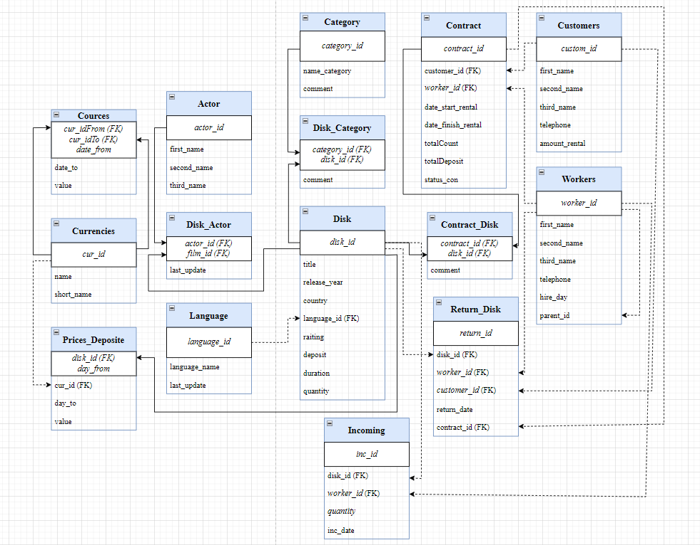

Рисунок 1. Логическая схема БД "DVD- проката"

**Исходные данные:**

Вся информация о сдаваемых в аренду дисках находится в таблице *Disk*.

Каждый фильм может принадлежать какой-либо категории – таблица *Category*. Т.к. один фильм может иметь несколько категорий, то была создана таблица *Disk*_*Catigory*, связывающая *Disk* и *Category*.

Фильм может быть на определённом языке. Была создана таблицы языков *Language*.

Кроме того, в фильме могут сниматься какие-то популярные актёры, вынесем их в отдельную таблицу *Actor*. Связывать таблицу *Actor* и *Disk* будет таблица *Disk_ Actor*.

Каждый из дисков может иметь несколько цен депозита, действие которых ограниченно во времени – таблица *PRICES*. Каждая из цен указывается в определённой валюте, информация о которых хранится в таблице *CURRENCIES*. Для перевода цены из одной валюты в другую имеется информация о курсе валют, хранимая в таблице *COURCES*.

Информация о клиентах *DVD*-проката фильмов изделий находится в таблице *CUSTOMERS*, а о работниках в таблице *Workers*

Информация о договоре заключения аренды диска, находится в таблице *Contract*.

Т.к. один клиент может взять несколько дисков, то была создана таблица *Contract* _*Disk*, связывающая *Disk* и *Contract*.

В таблице *Return_Disk* приведена информация о возврате диска, в таблице *Incoming* – информация о поступлении дисков.

В ходе разработки приложения потребовались ещё две таблицы: *Corz* (связана *ID* диска) – для хранения выбранных для создания контракта дисков, *Regestration* (связана с *ID* работника) – для хранения ников и паролей работников.

Также для удобства работы с данными были созданы 3 представления: *film*_*info* – содержит всю информацию о дисках, имеющихся в наличии (категории, язык, актёры, депозит и т.д.), *info*_*doljnicks* – содержит информацию о клиентах, которые на данный момент не вернули диски после окончания даты прокаты, *info*_*return* – информация о возвращаемых дисках. Пример реализации представления показан на таблице *film*_*info* (*QUANTITY* – функция, пояснение будет ниже) (см. Рисунок 2).

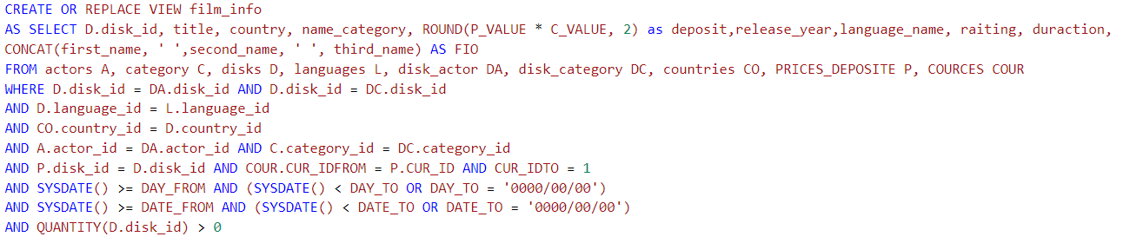

Рисунок 2. Пример прдставления film_info

Для реализации работы приложения были созданы следующие функции:

* *FIO_parent* (*w_id INT*) – возвращает ФИО работника по его идентификатору.
* *FIO_customer* (*c_id INT*) – возвращает ФИО клиента по его идентификатору.
* *TITLE_DISK (d_id INT)* – возвращает название диска по его идентификатору.
* *CONTR_ID (w_id INT, tel VARCHAR(12), day_to INT)* – возвращает идентификатор контракта по идентификатору работника, телефону клиента и количеству дней аренды (для оформления контракта с началом аренды, равной сегодняшней дате).
* *COUNT_DISK_IN_CONTR (contr_id INT)* – возвращает количество дисков в контракте.
* *count_return_disk (contr_id INT)* – возвращает количество возвращённых дисков по контракта.
* *customer_of_conract (contr_id INT)* – возвращает идентификатор клиента по идентификатору контракту.
* *lang_disk (d_id INT)* – возвращает идентификатор языка по идентификатору диска.
* *deposit_disk (d_id INT, c_id INT)* – возвращает депозит на дату оформления контракта по идентификатору диска и контракта.
* *prible(w_id INT)* – возвращает прибыль в текущем месяце по идентификатору работника.
* *check_disl(d_id INT, c_id INT)* – проверяет наличие диска у клиента (если возвращает 0, то этого диска у клиента нет. Для проверки наличия одного такого диска у клиента).
* *QUANTITY (d_id INT)* – проверяет наличие диска (возвращает имеющиеся в наличие количество этого диска).

Рассмотрим работу функции на примере *QUANTITY* (см. Рисунок 3).

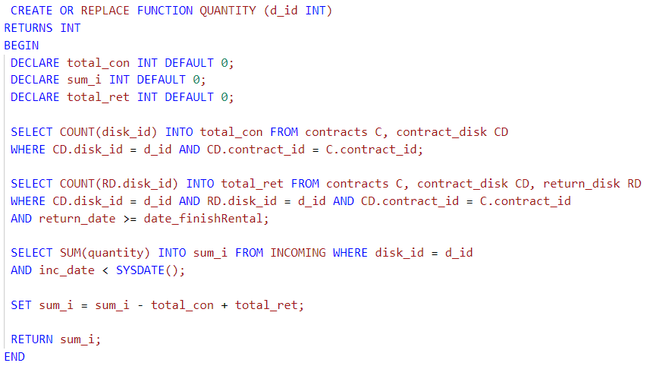

Рисунок 3. Пример функции Quantity

Также была создана процедура *pr_info_of_contract* – в качестве входного параметра получает идентификатор контракта, в качестве выходных параметров информацию о контракте (оформляющий работник, клиент, даты и т.д.) (см. Рисунок 4).

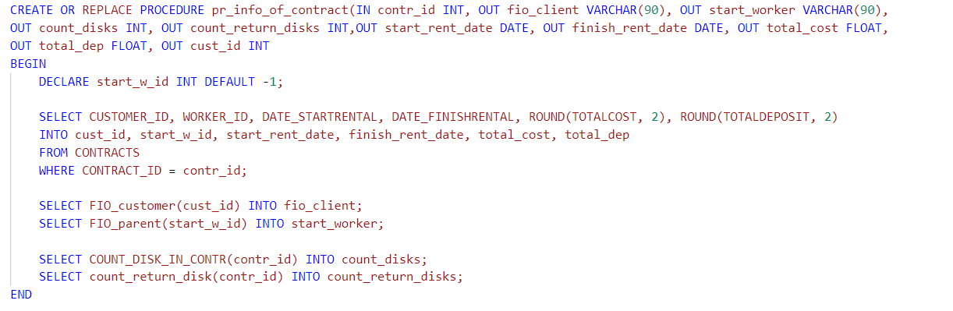

Рисунок 4. Пример работы процедуры pr_info_of_contract

Для корректности оформления контракта был написан триггер *tr_check_insert_contract*, проверяющий, что полученное количество дисков у клиента не будет превышать 5 (см. Рисунок 5).

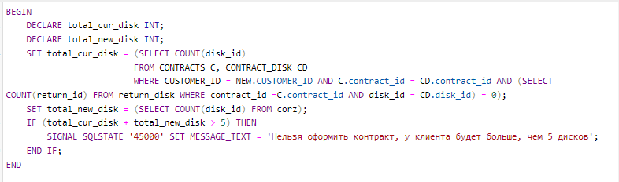

Рисунок 5. Пример работы триггера

# Реализация интерфейса приложения

## Авторизация пользователя

В начале пользователь попадает на страничку регистрацию (см. Рисунок 6).

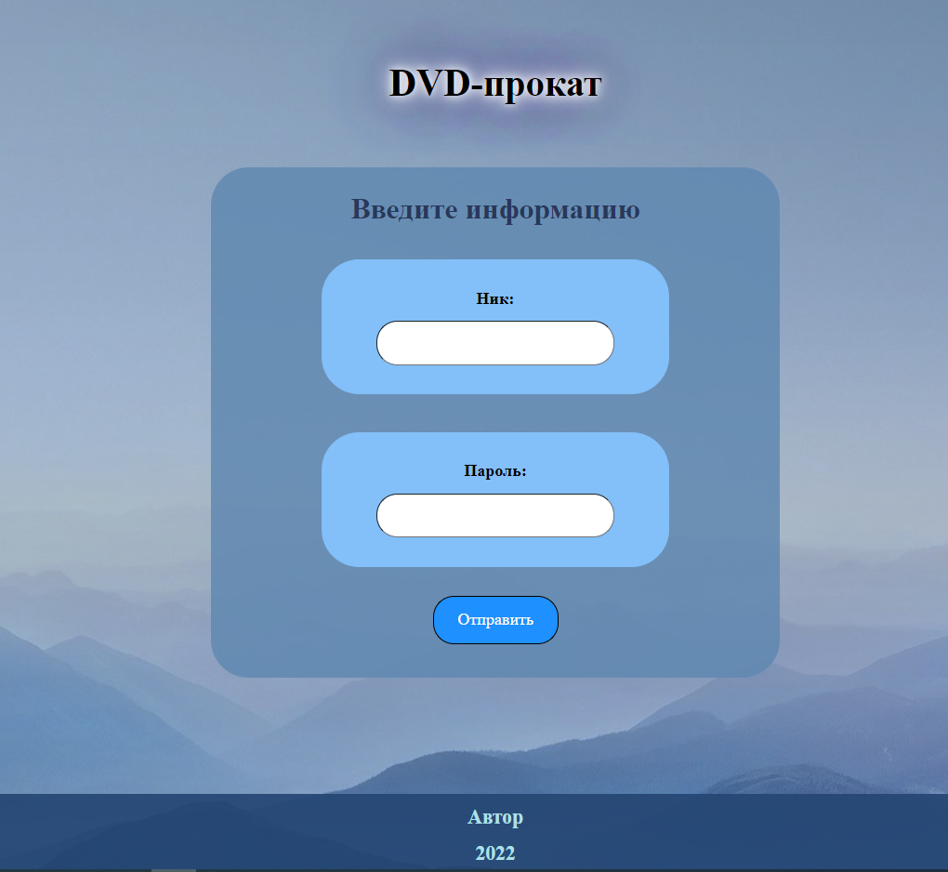

Рисунок 6. Форма авторизации

Пока пользователь успешно не авторизуется, другие страницы будут ему не доступны. При попытке авторизации с некорректными данными будет выброшено предупреждение (см. Рисунок 7).

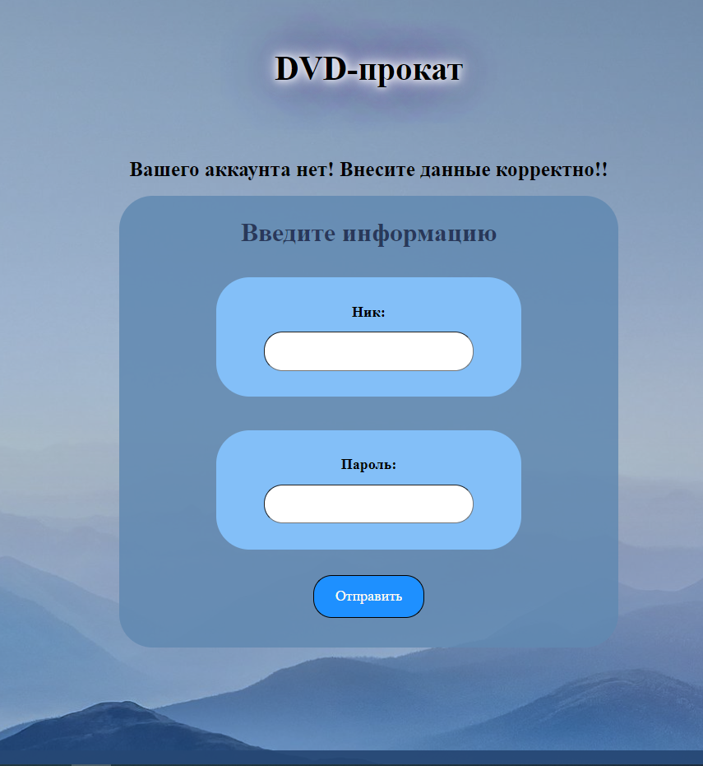

Рисунок 7. Обработка ввода некорректных данных при авторизации

## Личный кабинет (обычный работник)

После обработки правильных данных пользователь перейдёт на новую страничку в зависимости от его роли. Рассмотрим для начала работу обычного работника. После авторизации он попадает на страничку «Личной информации» (см. Рисунок 8) с подробной информацией о нём. На каждой страничке работника доступна кнопка выхода и меню.

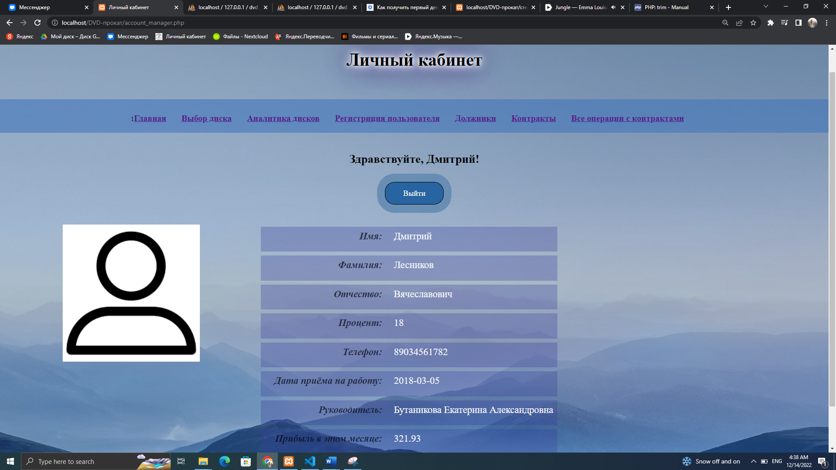

Рисунок 8. Личный кабинет обычного менеджера

## Регистрация клиента

Работник может зарегистрировать нового клиента (см. Рисунок 9).

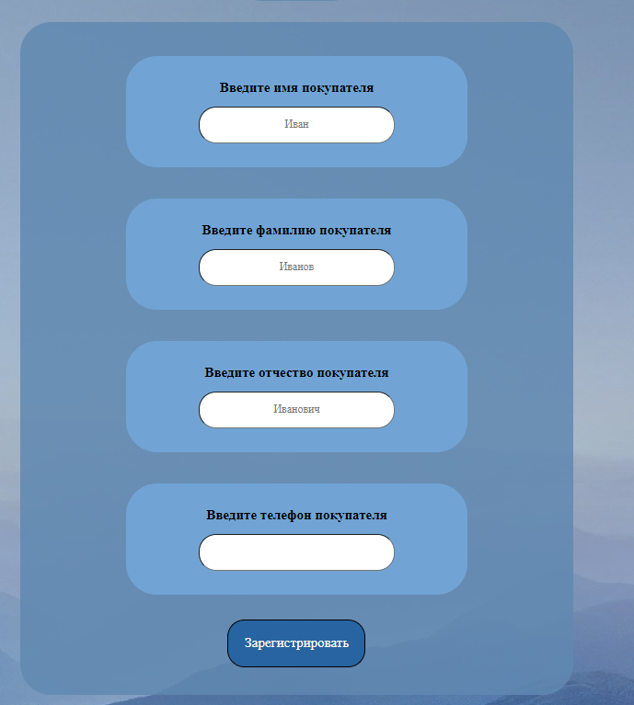

Рисунок 9. Форма регистрации клиента

Для клиента уникальным является номер телефона. Поэтому при попытке ввода номера, который уже занят, вылетит предупреждение. При вводе корректных данных, вылетит сообщение об успешном окончании работы (см. Рисунок 10).

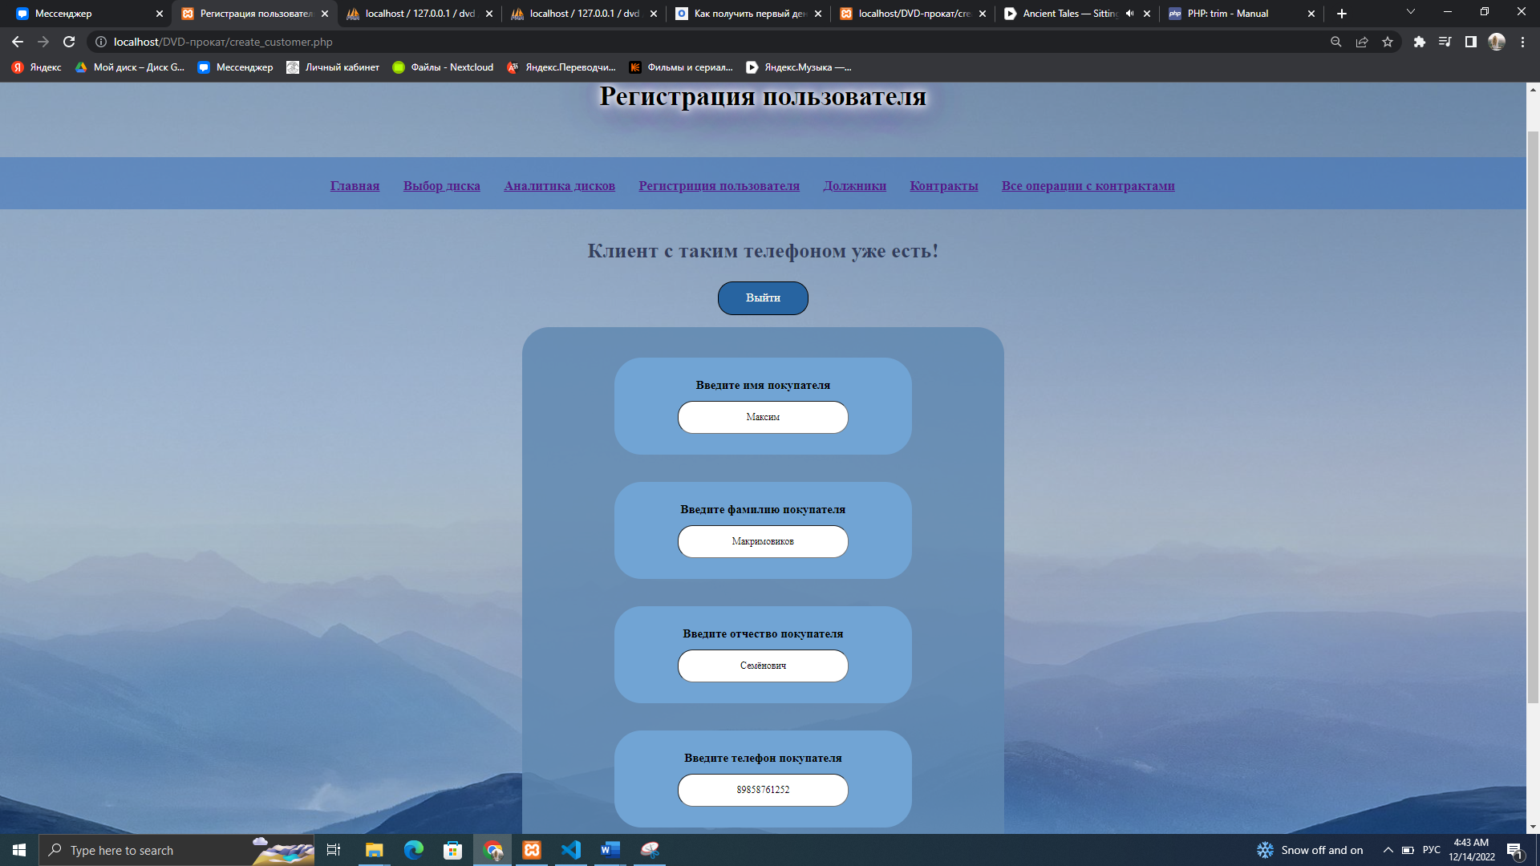

Рисунок 10. Обработка ввода имеющегося номера при регистрации клиента

## Просмотр должников

Работник может просмотреть список всех должников на текущий момент и отсортировать их (см. Рисунок 11).

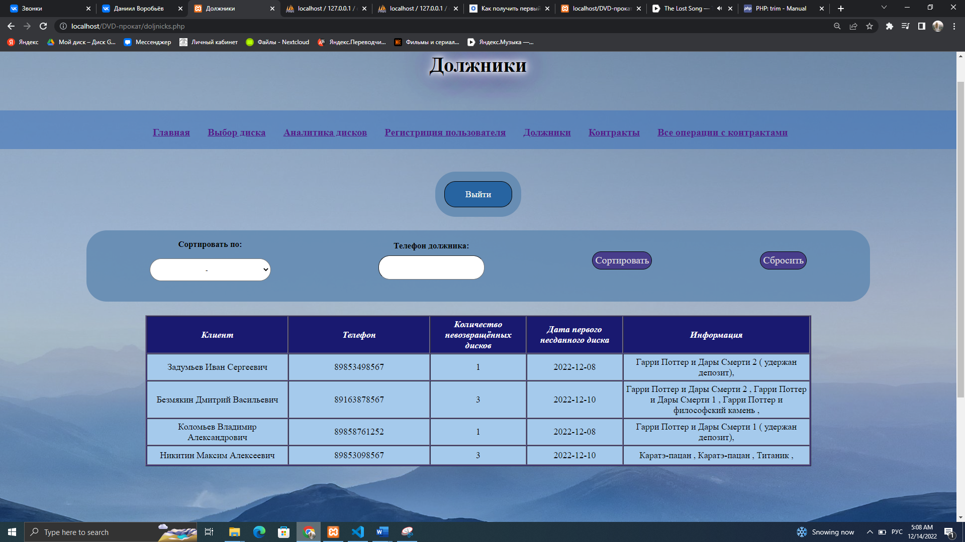

Рисунок 11. Просмотр и фильтрация списка должников

## Просмотр, фильтрация и выбор дисков

Пользователь может перейти на вкладку «Выбор диска», где ему будет доступен просмотр имеющихся в наличии дисков, их сортировка и добавление их в корзину для дальнейшего оформления контракта (см. Рисунок 12). На данной вкладке работник может сразу посмотреть стоимость аренды на заданное количество дней (стоит ограничение от 5 до 14 дней).

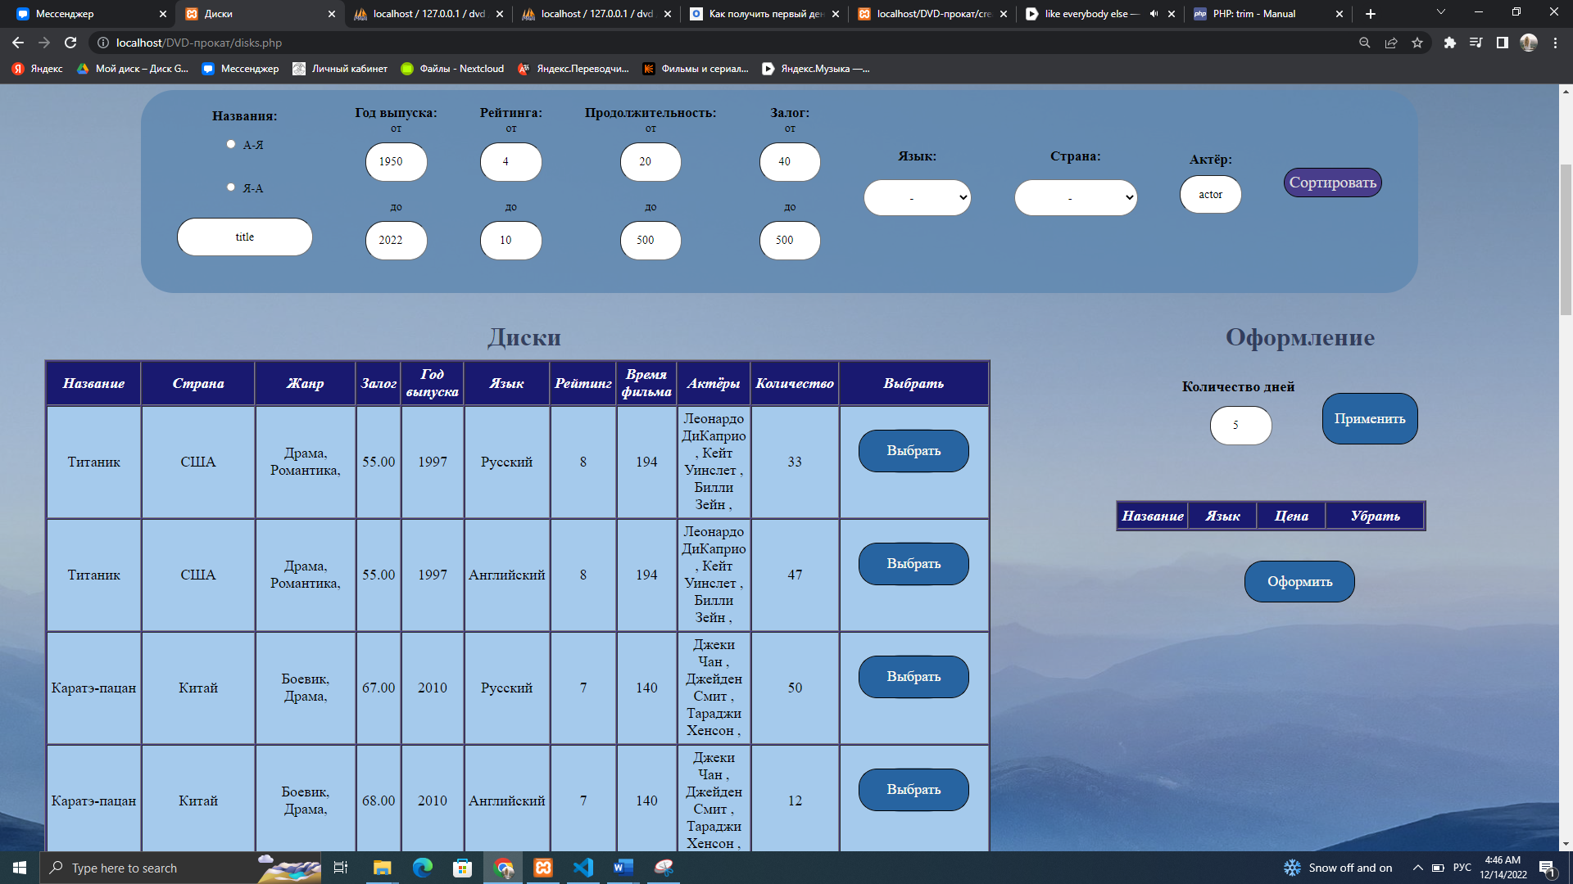

Рисунок 12. Просмотр, фильтрация и выбор имеющихся в наличии дисков

Т.к. за одним пользователем не может числиться более 5 дисков, то при попытке добавления более 5 дисков в корзину, вылетит сообщение с предупреждением (см. Рисунок 13).

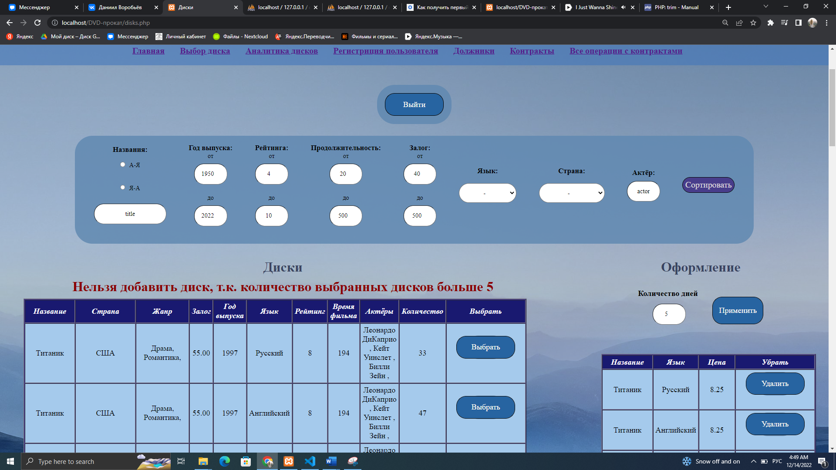

Рисунок 13. Вывод ошибки при добавлении в корзину более, чем 5 дисков

## Оформление контракта

После выбора корректного количества дисков и нажатия на кнопку «Оформить», работник переходит на страничку оформления контрактов, где уже есть информация по выбранным дискам на срок аренды 5 дней. На ней необходимо ввести номер клиента, после чего будет произведена проверка, что клиент зарегистрирован и не является должником. Далее выбирается количество дней в допустимом интервале и, после нажатия кнопки «Применить», обновляется информация о дисках: стоимость аренды и депозит по каждому диску, общее значение аренды и депозита всех дисков, суммарное значение (см. Рисунок 14).

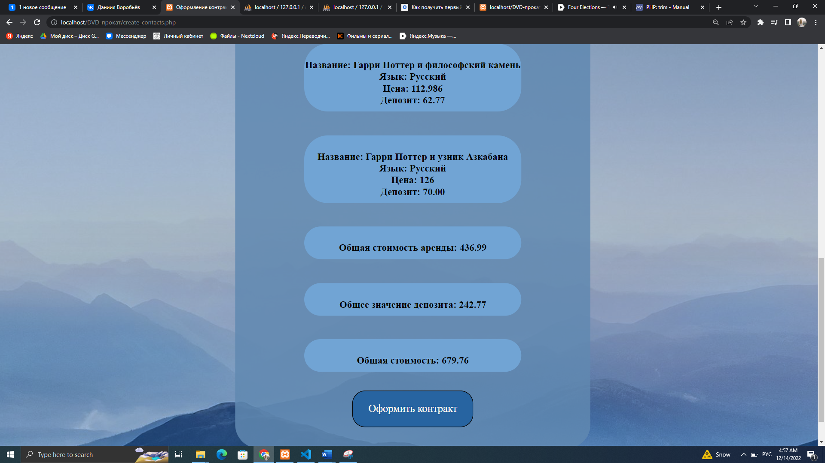

Рисунок 14. Оформление контракта

При нажатии кнопки «Оформить контракт», начинает работать триггер, который проверят, что количество дисков у выбранного клиента не будет превышать 5 штук. При нарушении будет выведено сообщение с предупреждением (см. Рисунок 15). Также будет осуществлена проверка, что у клиента не будет происходить дублирования дисков (которые он ещё не вернул).

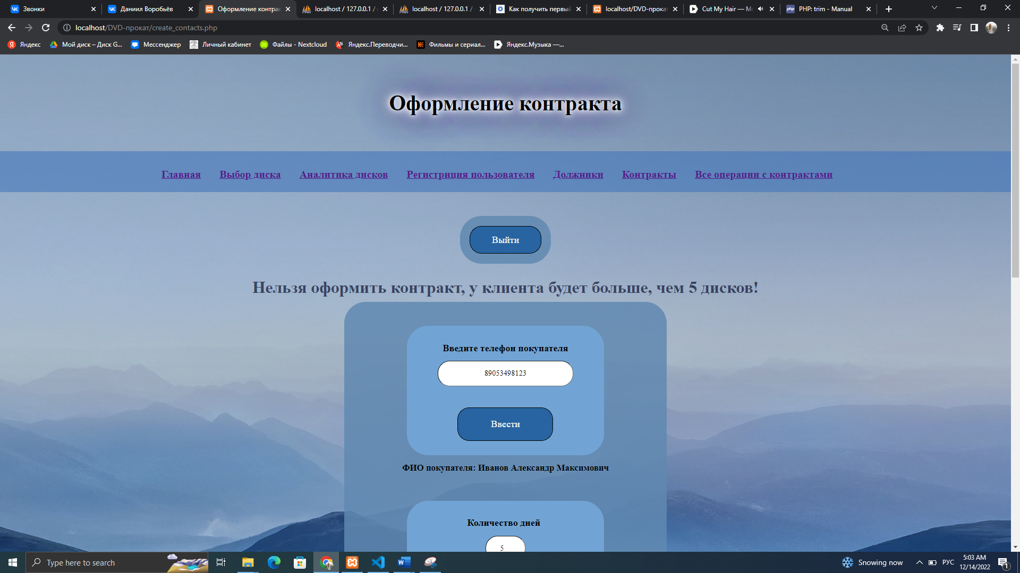

Рисунок 15. Вывод ошибки при оформлении контракта, после которого у клиента будет больше, чем 5 дисков

## Просмотр всех операций над контрактами

Работник может видеть список всех операций над контактами и фильтровать их (см. Рисунок 16).

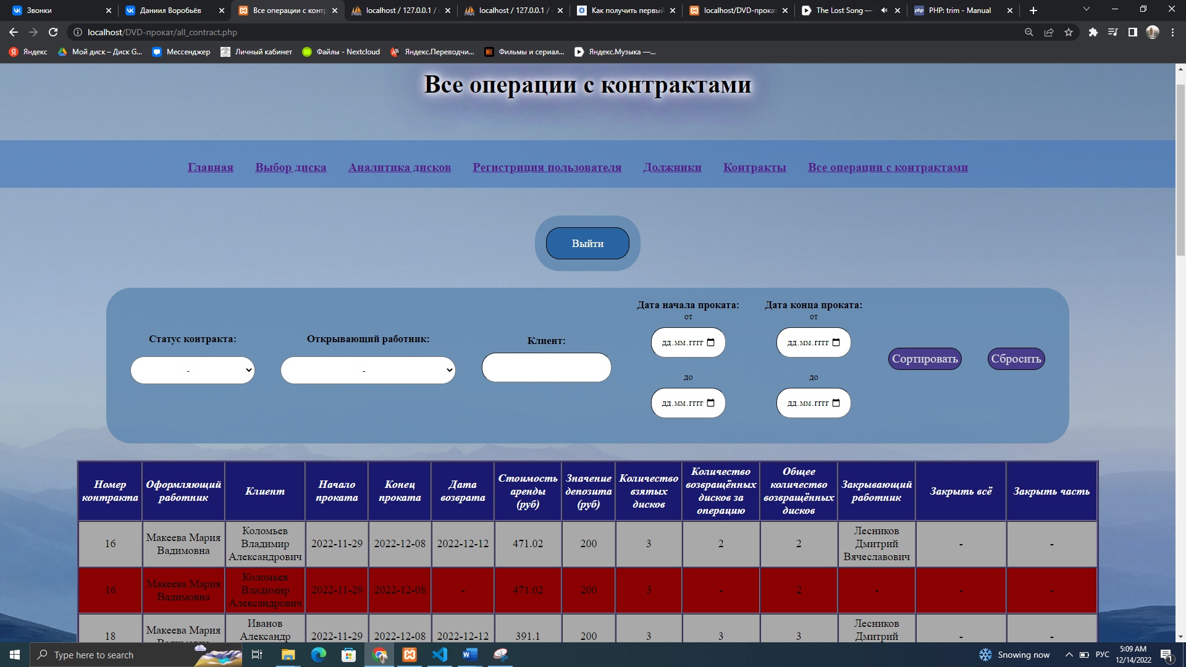

Рисунок 16. Просмотр всех операций с контрактами

Возможны следующие случае отображения контрактов:

* Контракт «открыт» и время конца аренды не наступило. В этом случае работник может закрыть как часть контракта (если пользователь вернул часть дисков), как и весь контракт (см. Рисунок 17).

При возврате части дисков фиксируется число дисков по контракту, общее число возвращённых дисков и число дисков, возвращённых за операцию. Оставшиеся диски отображаются аналогичным образом, только строка покрашена в голубой цвет и число дисков, возвращённых за операцию, равно 0.

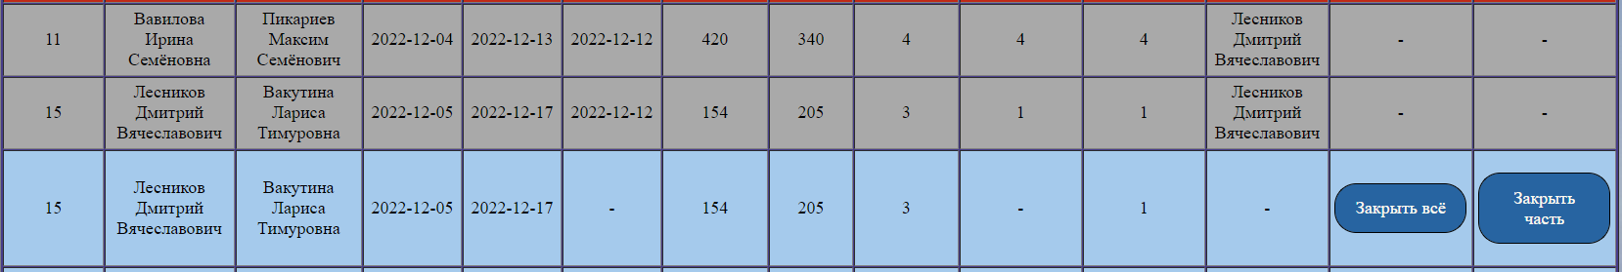

Рисунок 17. Пример вывода информации по операциям над открытыми контрактами, для которых не наступило окончание аренды

При нажатии на кнопку «Закрыть часть» работник переходит на вкладку, где отображена информация о клиенте и есть выбор возвращаемых дисков.

* Контракт закрыт вовремя и полностью.

При закрытии всего контракта полностью за одну операцию, строка окрашивается серым, и число взятых дисков по контракту = количеству дисков, возвращённых за операцию (см. Рисунок 18).



Рисунок 18. Пример вывода информации по операциям над закрытым полностью контрактом

* Контракт открыт и просрочен.

В этом случае дата окончания контракта меньше текущей и разница составляет не больше 7 дней (при этом возможно, что часть дисков была возвращена вовремя, а часть просрочена). Вся строка окрашивается в морковный цвет (см. Рисунок 19).



Рисунок 19. Пример вывода информации по операциям над открытыми контрактами, для которых аренда просрочена не более, чем на 7 дней

Если пользователь закрывает часть дисков, то за те диски, которые не были возвращены, удерживается депозит, а для возвращаемых стоимость аренды диска за каждый просроченный день увеличивается на 0.2 (см. Рисунок 20).

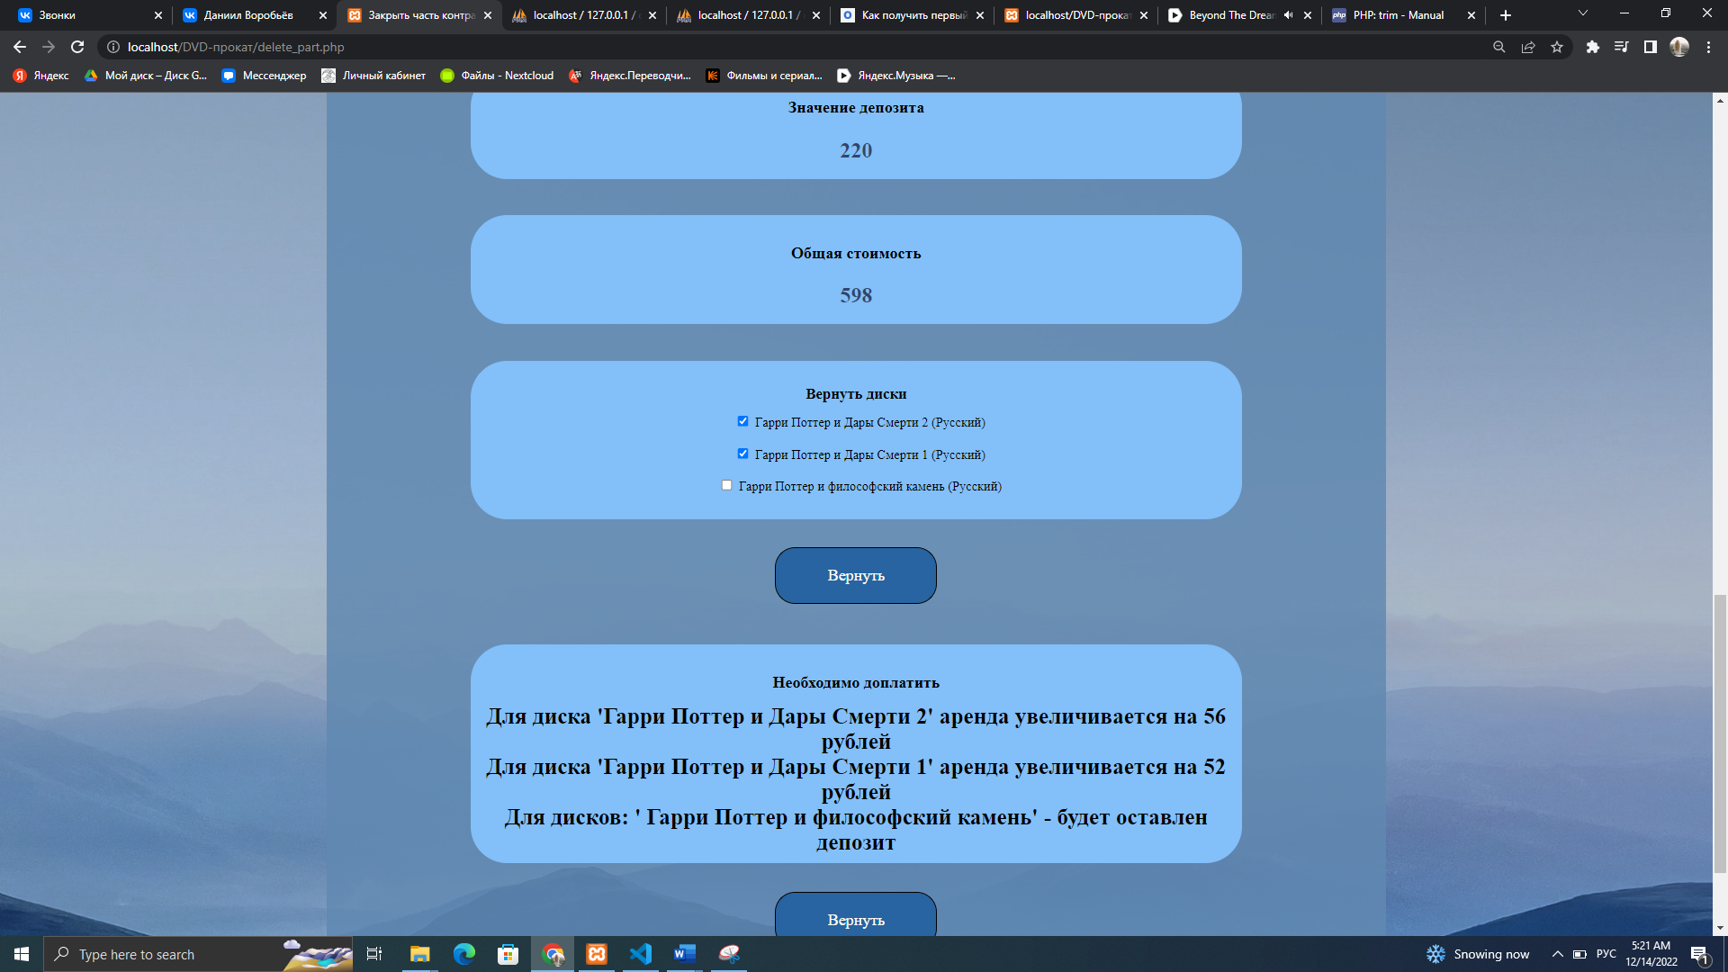

Рисунок 20. Форма закрытия части контракта, который просрочен не более, чем на 7 дней

* Контракт «закрыт» и просрочен.

В этом случае отображаются незаконченные операции, по которым дата окончания контракта меньше текущей, контракт закрыт, и какая-то часть дисков не была возвращена. Строка окрашивается в тёмно-красный диск (см. Рисунок 21).



Рисунок 21. Пример вывода информации по операциям над закрытыми контрактами, для которых не возвращено какое-то количество дисков

## Просмотр всех контрактов

Работник может посмотреть список всех контрактов и отфильтровать их (см. Рисунок 22).

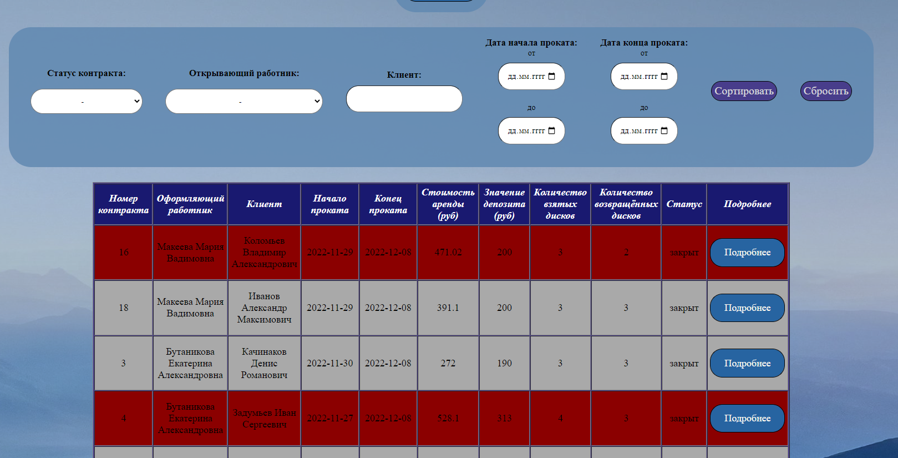

Рисунок 22. Просмотр всех контрактов

Кроме того, при нажатии кнопки «Подробнее» пользователь переходит на вкладку с информацией о контракте и о дисках, взятых по нему (название, аренда, состояние возврата и т.д.) (см. Рисунок 23).

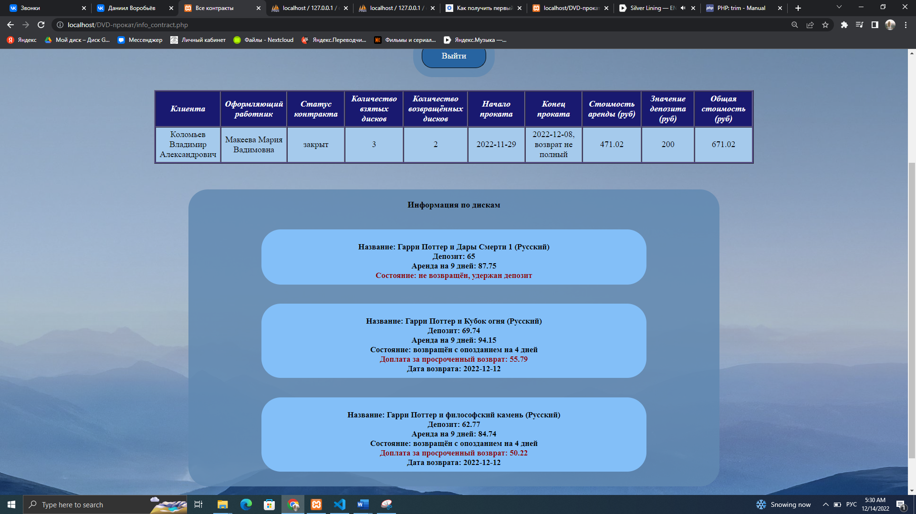

Рисунок 23. Просмотр подробной информации по контракту

## Просмотр аналитики дисков

Работник может посмотреть различные диаграммы по статистике дисков:

* Популярность жанров (см. Рисунок 24)

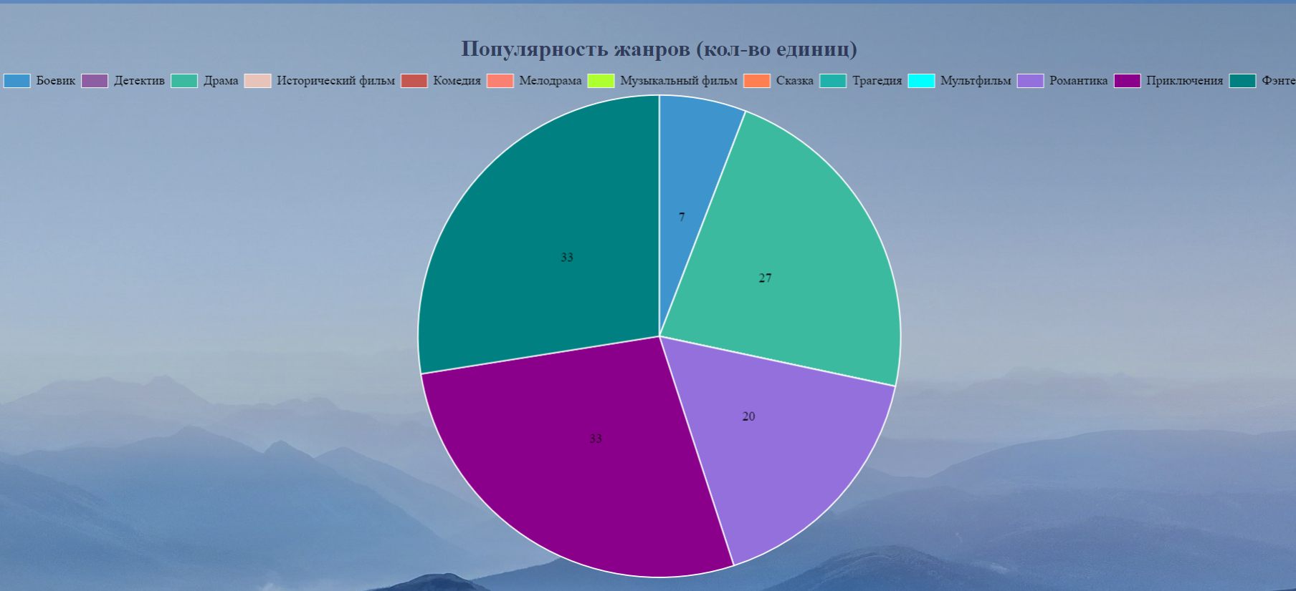

Рисунок 24. Диаграмма популярных жанров

* Топ 5 популярных дисков (см. Рисунок 25)

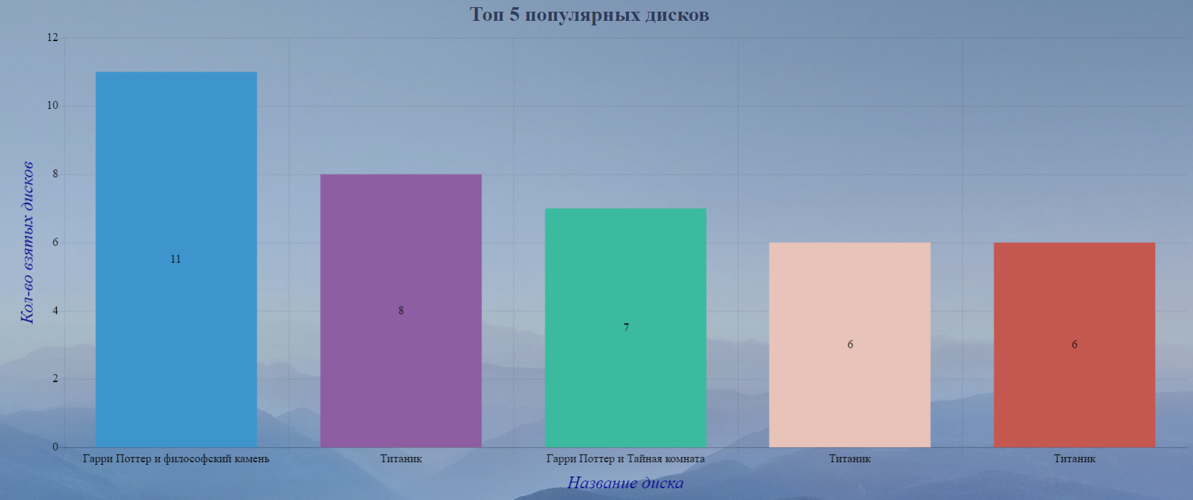

Рисунок 25. Диаграмма 5 популярных дисков

## Личный кабинет (главный работник)

В личном кабинете у главного работника есть возможность просмотра (см. Рисунок 26).

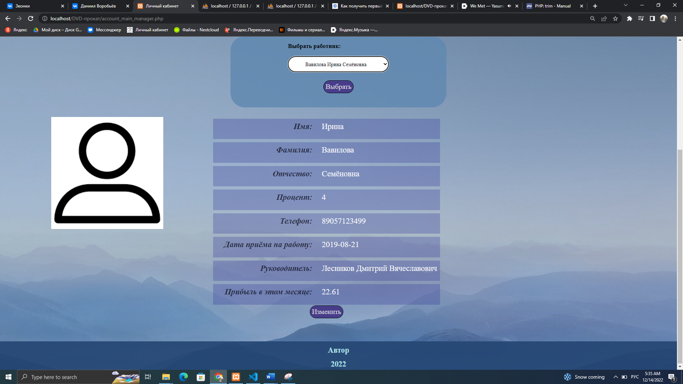

Рисунок 26. Личный кабинет главного работника

При нажатии на кнопку «Изменить» пользователь главный работник переходит на форму редактирования информации (см. Рисунок 27).

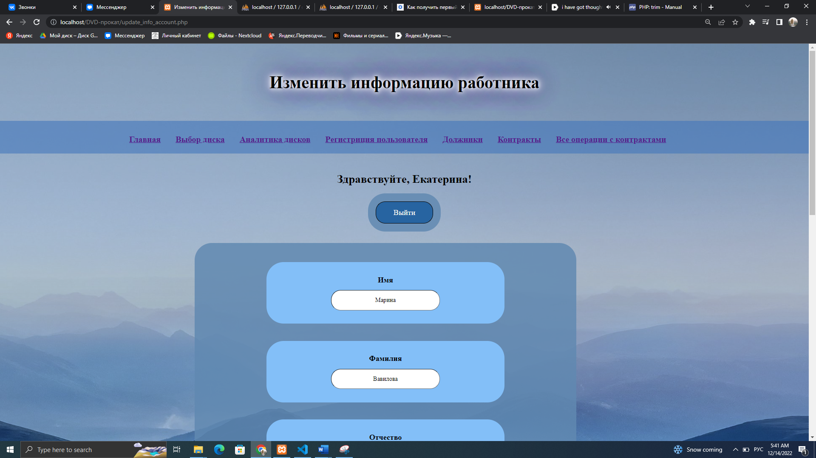

Рисунок 27. Форма изменения личной информации о работнике

Если главный работник выбирает вывод информации не о себе, то у него есть возможность удаления выбранного работника (см. Рисунок 28).

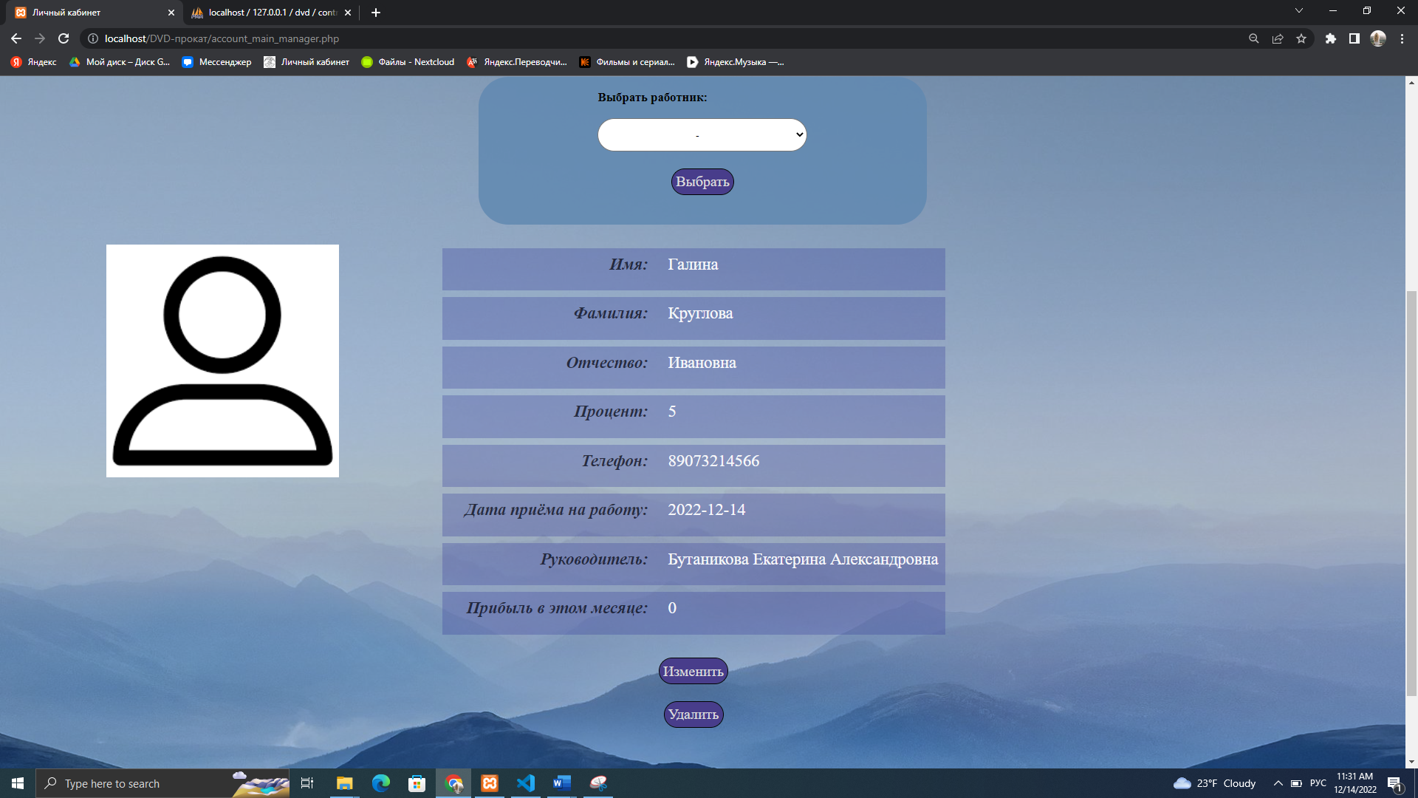

Рисунок 28. Личный кабинет главного работника

После нажатия кнопку «Удалить», для выбранного менеджера в таблицах *Contracts*, *Return*_*Disk*, *Incoming* заменить идентификатор работника на идентификатор его руководила или на идентификатор главного менеджера. Кром того, если у выбранного на удаление работника есть в подчинении кто-то, то для них руководитель меняется на главного работника. Далее выбранный работник удаляется из таблиц *Workers* и *Registration* (см. Рисунок 29).

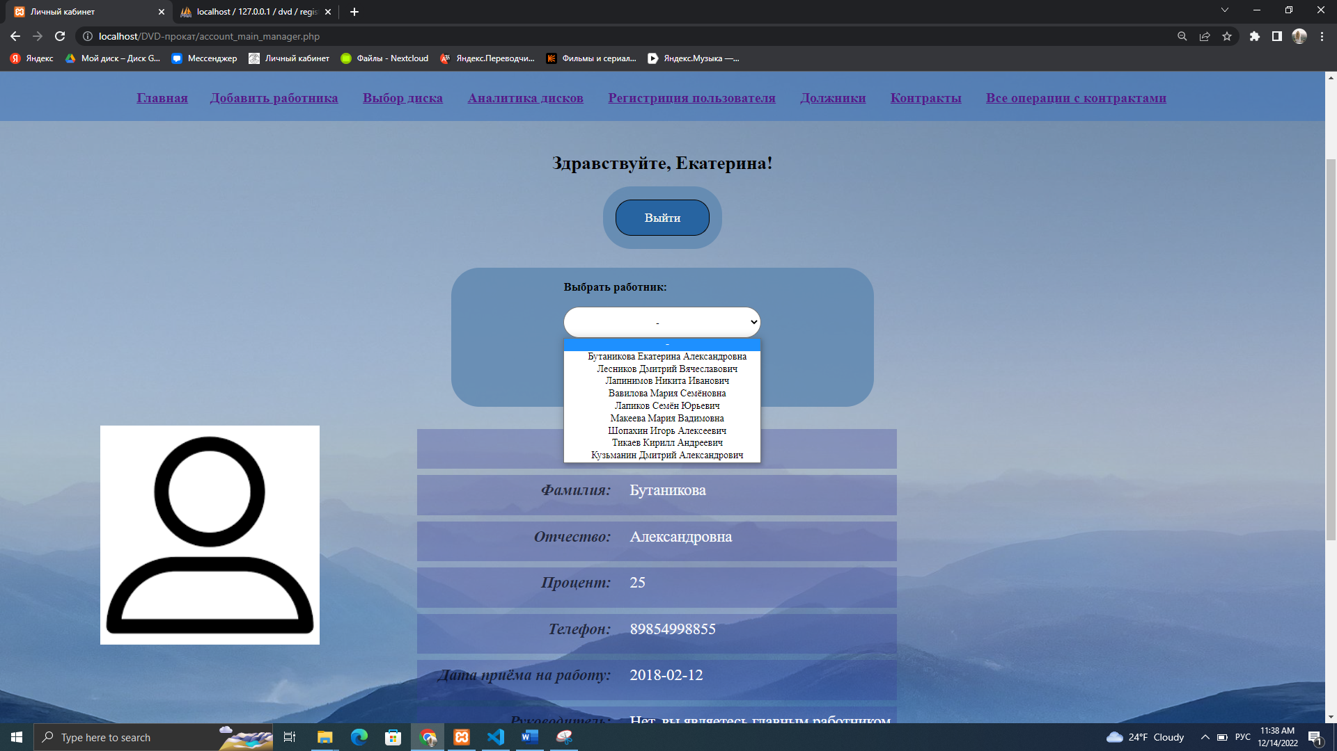

Рисунок 29. Проверка, что работник удалился

# Заключение

Было разработано веб-приложение «*DVD*-прокат» для сотрудников организации, которое удовлетворяет всем априорным представлениям. Данное приложение позволяет сократить время, необходимое для оформления контракта и выполнения различных операций над ним за счёт удобного интерфейса, качественного отображения данных и проверок на корректность данных.